Apostila básica sobre osciloscópios.

O osciloscópio é um dos instrumentos mais versáteis usados na eletrônica. Com ele podemos verificar um sinal elétrico e suas variações no tempo. O osciloscópio mostra o gráfico da tensão em função do tempo. O eixo horizontal (eixo x) é o eixo dos tempos ou base de tempo, o eixo vertical (eixo y) é o eixo das amplitudes dos sinais.
O elemento básico de um osciloscópio é o tubo de raios catódicos (TRC), cuja superfície interna é impregnada de uma substância fosforescente que emite luz quando bombardeada por um feixe de elétrons. Esse feixe move-se na tela sob a ação dos campos elétricos atuantes nas placas de deflexão horizontal e vertical, que estão no interior do tubo. Cabe aqui lembrar que os princípios que fazem funcionar um osciloscópio não são só usados em eletrônica, mas também em instrumentos de outras áreas, por exemplo: química, física, medicina, mecânica.
Também é importante lembrar que a leitura desta apostila será mais útil para alguém que esteja vendo um osciloscópio. Outra consideração é que muitas vezes o nome dos ajustes e funções estão escritos no idioma inglês.

Temos abaixo um diagrama em blocos, simplificado, de um osciloscópio.

Figura 1.

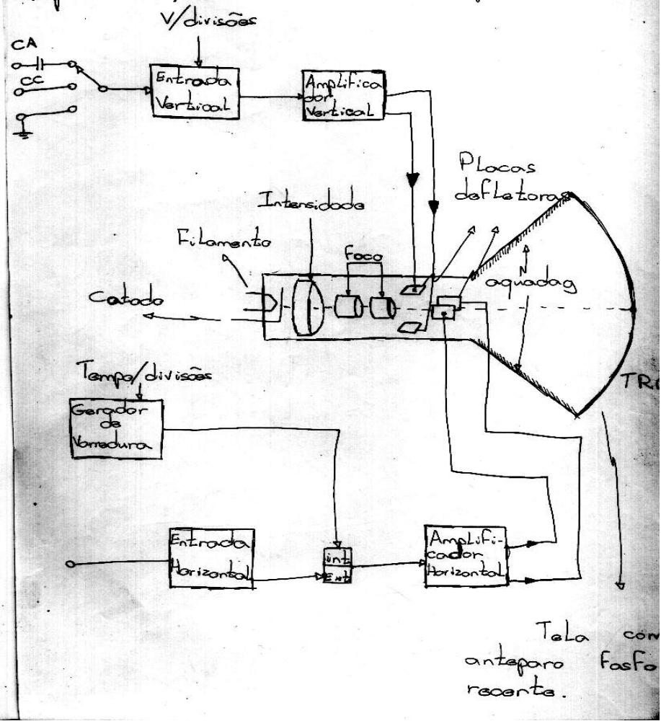

Controles de um osciloscópio:

Observação: Dependendo do modelo, marca e qualidade do osciloscópio, o mesmo poderá ter mais ou menos controles. O exposto aqui pretende apenas mostrar alguns dos controles mais comuns deste instrumento.

- chave liga-desliga (power) - liga e desliga o aparelho.
- chave seletora (ch select) - na posição CA, é ligado internamente um capacitor para bloquear qualquer componente CC. Na posição CC, podemos determinar o nível da tensão contínua sob teste. Na posição terra a entrada vertical é aterrada para que seja possível o ajuste correto da posição do feixe no centro da tela.
- entrada vertical (in) - é onde conectaremos o sinal a ser medido.
- seletor de amplitude vertical (variable v/div) - controle escalonado de ajuste do ganho do amplificador vertical e, consequentemente, a amplitude do sinal na tela em v/cm ou volts por divisão.
- seletor de base de tempo (time/div) - controla o tempo de varredura horizontal, através de um ajuste escalonado. Geralmente vem acompanhado de um ajuste fino.
- posição vertical (position y) - controle de ajuste do sinal com relação ao deslocamento do feixe no eixo y da tela.
- posição horizontal (position x) - controle de ajuste do sinal com relação ao deslocamento do feixe no eixo x da tela.
- astigmatismo (astigmatism) - permite focalizar corretamente o feixe eletrônico, trabalhando como complemento do controle de foco.
- foco ( focus )- controle, em conjunto com o astigmatismo, usado para focalizar o sinal na tela, mediante o ajuste de convergência do feixe. Com estes ajustes impede-se que o sinal apareça borrado na tela.
- intensidade (inten) - permite variar o brilho do sinal. Deve ser utilizado em uma posição que possibilite uma boa visualização da imagem sem, no entanto, permitir que o feixe incida de uma forma excessiva na tela, desgastando assim a substância fosforescente que a cobre.
- variação do sinal horizontal (variable h) - mediante este controle podemos variar o ganho do sinal aplicado à entrada horizontal. Esta entrada é, geralmente, usada quando trabalhamos com um outro instrumento chamado de gerador de varredura ou sweep.
- entrada horizontal (in h) - permite a entrada de sinais para que possamos usar o osciloscópio como traçador de curvas, com sweep ou geradores de varredura.
- controle automático de sincronismo (auto) - se o sinal de entrada tem uma forma de onda periódica, cada ciclo do mesmo deve aparecer na tela em correspondência ponto a ponto com o ciclo precedente (a imagem é considerada estável, ou sincronizada). Isso pode ser conseguido com o ajuste de sincronismo chamado de trigger.
- nível (level) - controle de nível para o sincronismo, permitindo que a imagem fique, na tela, estável.
- entrada de sincronismo externo (sinc ext) - serve para sincronizarmos o sinal a ser medido com uma fonte de sinal externa.
- atenuador (aten) - pode-se ter uma chave com várias posições (x1, x10, x100) para atenuações dos sinais recebidos pela entrada horizontal. Na posição x1 o sinal é dividido por 1, na posição x10 o sinal é dividido por 10 e assim sucessivamente.
- saída para calibração (cal) - apresenta um sinal de 0,5 volts pico a pico, por exemplo, para servir de referência para calibração das entradas vertical ou horizontal.

Funcionamento do osciloscópio:

Observando a figura 1, seguindo o canhão eletrônico e partindo de sua base vemos o seguinte: o filamento que aquece o cátodo que emite os elétrons. Temos a seguir uma grade de controle e dois ânodos que juntos dividem as funções de acelerar os elétrons e focalizar o feixe, com isso obtém-se um feixe fino de elétrons e, como conseqüência, uma imagem nítida na tela (em foco ou “focada”).
A face interna do bulbo (TRC) é revestida com uma substância condutora (aquadag), à base de carbono, a qual é conectada eletricamente ao ânodo, no caso de um único ânodo ou no ânodo de focalização no caso deste existir (estes ânodos são polarizados positivamente). A função desta cobertura ou revestimento é capturar os elétrons secundários que são expulsos pelo impacto do feixe de elétrons principal contra a tela fosforescente. Se estes elétrons não fossem capturados seriam absorvidos pela regiões vizinhas ao ponto de incidência do feixe principal, causando em torno dele uma luminosidade difusa que prejudicaria a nitidez da imagem, ou seja, teríamos uma perda de contraste.
Quando não há nenhuma tensão aplicada às placas defletoras, o ponto luminoso forma-se no centro da tela, porque o feixe de elétrons incide nesse local.
Se uma tensão positiva for aplicada a uma das placas defletoras, o feixe de elétrons (que são negativos) será desviado em sua direção e a posição do ponto luminoso na tela se alterará, tendendo para a direção dessa placa. Uma tensão negativa na placa tem, evidentemente, efeito contrário, de modo a se obter o deslocamento do ponto em sentido contrário. O importante disto é perceber que, tanto uma tensão positiva como um negativa nas placas, desviará o feixe de elétrons.
Conhecendo agora o princípio da deflexão eletrostática em um osciloscópio vamos supor que tenhamos uma forma de onda senoidal aplicada nas placas defletoras verticais. Neste caso uma placa ora será positiva, ora negativa, o mesmo acontecendo com a outra. Quando a tensão for tal que a placa superior se encontre positiva e a inferior negativa, o feixe de elétrons se deslocará para cima, ao se inverterem estas polaridades o feixe virá para baixo. Caso a frequência da senóide seja baixa poderemos ver o ponto luminoso se desloca, mas se a frequência for alta veremos apenas um risco na vertical.

Figura 2.

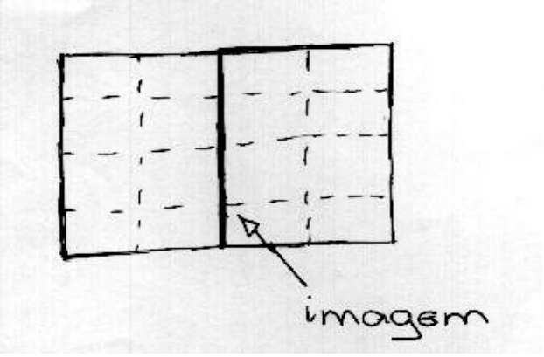

Desta forma não estamos visualizando a forma de onda senoidal que injetamos no osciloscópio. Mas agora, ao mesmo tempo que nas placas verticais injetamos uma senóide, vamos aplicar nas placas defletoras horizontais uma onda dente de serra,

Figura 3

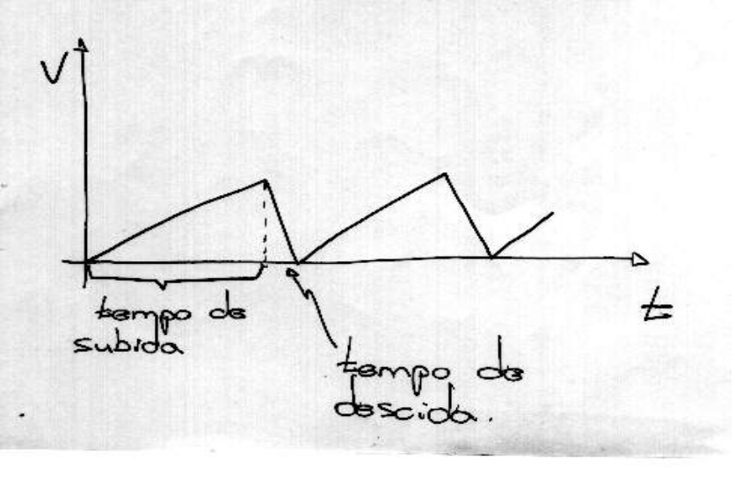

ou seja, uma tensão que partindo de um valor mínimo cresça linearmente até um valor máximo e que caia, então, rapidamente, até o valor mínimo, reiniciando um novo ciclo. É bom lembrar que o período de subida deve ser bem maior que o de descida. Neste caso o feixe ao mesmo tempo que sobe e desce se deslocará de um lado para o outro da tela, indo para a direita mais lentamente do que volta para a esquerda (devido ao tempo de subida ser maior do que o tempo de descida da tensão dente de serra).
Se o tempo que o feixe de elétrons leva para completar um ciclo vertical coincidir com o tempo que a tensão dente de serra demora para ir de seu valor mínimo ao máximo, a imagem projetada será a de uma senóide, ou seja, corresponderá à forma de onda do sinal aplicado às placas verticais. Verificamos, então, que a composição de uma forma de onda qualquer com uma forma de onda dente de serra sempre resultará no aparecimento de uma forma de onda qualquer, desde que suas freqüências coincidam.

